Exercice 1 (6 points)
Correction
Q | N | Thème | Réponse
1 | 1 | Arbre binaire | Oui on peut l’identifier, il s’agit d’un sorbier.
2 | 1 | Arbre binaire | Non on ne peut pas l’identifier, aucun végétal connu n’a ces caractéristiques.
3 | 1 | Programmation Orientée Objet | 1 sorbier = Feuille_resultat(["Sorbier"])  2 robinier_noyer = Feuille_resultat(["Robinier", "Noyer"])  3 feuille_vide1 = Feuille_resultat([])  4 feuille_vide2 = Feuille_resultat([])  5 n_bord = Noeud("Bord denté ?", sorbier, robinier_noyer)  6 n_alt = Noeud("Alternées ?", n_bord, feuille_vide1)  7 arbre_2 = Noeud("Simples ?", feuille_vide2, n_alt)
4 | 1 | Programmation Orientée Objet | Pour la classe Noeud :  1 def est_resultat(self):  2 return False
5 | 1 | Programmation Orientée Objet | Pour la classe Feuille_resultat :  1 def est_resultat(self):  2 return True
6 | 1 | Programmation Orientée Objet | Pour la classe Feuille_resultat :  1 def nb_vegetaux(self):  2 return len(self.vegetaux)
7 | 2 | Algorithmes sur les arbres binaires | Pour la classe Feuille_resultat :  1 def nb_vegetaux(self):  2 return self.sioui.nb_vegetaux() + self.sinon.nb_vegetaux()
8 | 1 | Programmation Orientée Objet | Pour la classe Feuille_resultat :  1 def liste_questions(self):  2 return []
9 | 2 | Algorithmes sur les arbres binaires | Pour la classe Feuille_resultat :  1 def liste_questions (self):  2 return [self.question] + self.sioui.liste_questions() + self.sinon.liste_questions ()
10 | 2 | Algorithmes sur les arbres binaires | 1 def est_bien_renseigne (dico_vegetal, arbre) :  2 liste_q = arbre.liste_questions()  3 for q in liste_q :  4 if not q in dico_vegetal :  5 return False  6 return True
11 | 3 | Algorithmes sur les arbres binaires | 1 def identifier_vegetaux(arbre, dico_vegetal):  2 if arbre.est_resultat():  3 return arbre.vegetaux  4 if dico_vegetal[arbre.question]:  5 return identifier_vegetaux(arbre.sioui, dico_vegetal)  6 else:  7 return identifier_vegetaux(arbre.sinon, dico_vegetal)

Exercice 2 (6 points)
Correction
Q | N | Thème | Réponse
1 | 1 | Programmation Python, POO | 1 def passer_transit(self):  2 self.etat = 'transit'
2 | 2 | Programmation Python | 1 def ajouter_colis(liste, colis):  2 if colis.poids <= 25:  3 liste.append(colis)  4 else:  5 print('Dépassement du poids maximal autorisé')
3 | 1 | Parcours séquentiel d'un tableau | 1 def nb_colis(liste):  2 return len(liste)
4 | 2 | Parcours séquentiel d'un tableau | 1 def poids_total(liste):  2 total = 0  3 for c in liste :  4 total = total + c.poids  5 return total
5 | 2 | Parcours séquentiel d'un tableau, POO | 1 def liste_colis_etat(liste, statut):  2 resultat = []  3 for c in liste:  4 if c.etat == statut:  5 resultat.append(c)  6 return resultat
6 | 1 | Tris par sélection | Le tri par sélection de coût quadratique.
7 | 1 | Tris | Le tri par insertion (coût quadratique) ou le tri fusion (coût n log n), ou n’importe quel autre tri.
8 | 3 | Algorithme glouton, récursivité | 1 def chargement_glouton(liste, rang, capacite):  2 if rang == len(liste):  3 return []  4 elif liste[rang].poids <= capacite:  5 return [liste[rang]] + chargement_glouton(liste, rang+1, capacite - liste[rang].poids)  6 else:  7 return chargement_glouton(liste, rang + 1, capacite)
9 | 2 | recursivité | La récursivité utilise une pile d’appels qui est un espace mémoire particulièrement limité, cela génère rapidement des débordements de capacité.
10 | 3 | Algorithme glouton | 1 def chargement_glouton2(liste, capacite):  2 #initialisation des variables  3 poids_total = 0  4 colis_a_charger = []  5 # ajout si possible du prochain colis  6 for colis in liste_trie:  7 if poids_total + colis.poids <= capacite :  8 colis_a_charger.append(colis)  9 poids_total = poids_total + colis.poids  10 return colis_a_charger

Exercice 3 (8 points)
Correction
Q | N | Thème | Réponse
1 | 1 | bases_de_donnees | L’attribut annee devrait être un entier.
2 | 2 | bases_de_donnees | Pour être cohérent, on pourrait contraindre ses valeurs de 2007 à 2025 qui correspondrait aux dates de naissances d’enfants ($≤18$).
3 | 1 | bases_de_donnees | L’attribut parent en tant que clef étrangère suit une contrainte de référence.
4 | 1 | bases_de_donnees | L’attribut tel permet d’identifier de façon unique un parent et peut donc être une clef primaire. (Un nom n’est pas forcément unique car il y a des homonymes, et le code postal n’est pas unique à une personne non plus).
5 | 2 | bases_de_donnees | Cette requête lève une erreur car les enfants Maya (17) et Rachelle (23) ont pour parent le parent 33600781122.
6 | 1 | bases_de_donnees | INSERT INTO parent VALUES ('Bauges', 33619782812, 73340);  UPDATE enfant  SET num_parent = 33619782812  WHERE num_parent = 33600782812;  DELETE FROM parent WHERE tel = 33600782812;
7 | 1 | bases_de_donnees | Le résultat est Nakamura, Hawa, Kian, Adrien
8 | 1 | bases_de_donnees | SELECT prenom  FROM enfant  WHERE num_parent = 33619861122  ORDER BY prenom;
9 | 2 | bases_de_donnees | SELECT id, prenom  FROM enfant JOIN parent ON num_parent = tel  WHERE codep = 38520;
10 | 1 | graphe | La mésentente entre deux enfants est une relation symétrique, ainsi si l’enfant A est en mésentente avec l’enfant B il en sera de même de l’enfant B avec l’enfant A. Un graphe non-orienté suffit donc.
11 | 1 | graphe | 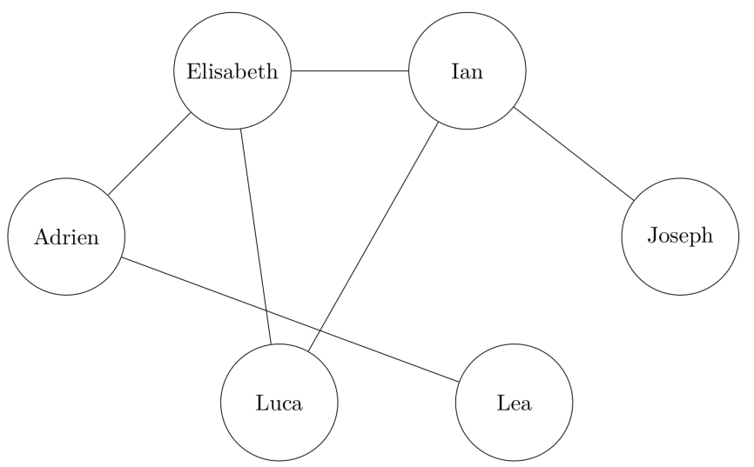
12 | 1 | langages_programmation | À l’aide d’une boucle ou bien  1 def degre(g, s):  2 return len(g[s])
13 | 3 | algorithmique | 4 for i in range(1, n):  5 sommet_courant = sommets[i]  6 j = i-1  7 while j >= 0 and degre(g, sommets[j]) < degre(g, sommet_courant):  8 sommets[j+1] = sommets[j]  9 j = j - 1  10 sommets[j+1] = sommet_courant
14 | 2 | algorithmique | Il s’agit d’un tri par insertion de coût d’exécution temporel quadratique.
15 | 2 | graphe | 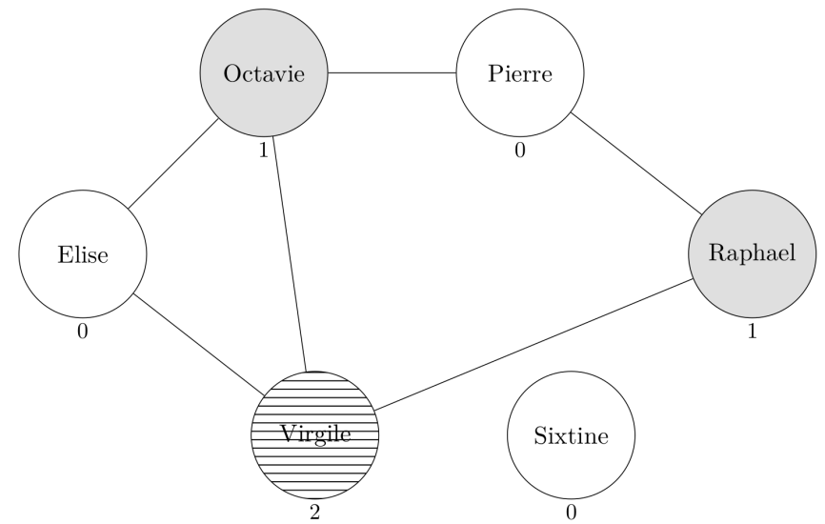
16 | 2 | algorithmique | 1 def colorer_graphe(g, dc):  2 # Pré-condition : les clés de dc sont les sommets de g, et les valeurs de dc sont à -1  3 for s in dc:  4 couleur = plus_petite_couleur_hors_voisins(g, dc, s)  5 dc[s] = couleur
17 | 3 | algorithmique | 1 def welsh_powell(g):  2 # initialisation à -1 pour tous les sommets dans le dictionnaire dc  3 dc = {s: -1 for s in g}  4 # coloration en suivant l'approche de Welsh-Powell  5 for s in sommets_tries(g):  6 couleur = plus_petite_couleur_hors_voisins(g, dc, s)  7 dc[s] = couleur  8 return dc

